STATUTÁRNÍ MĚSTO ČESKÉ BUDĚJOVICE

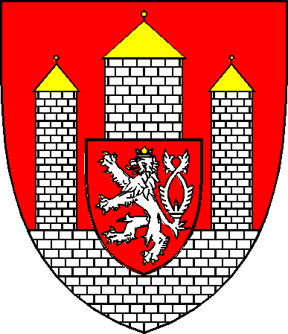

**OBECNĚ ZÁVAZNÁ VYHLÁŠKA**

**č. 4/2025**

**o regulaci provozování hazardních her**

ze dne 17. 2. 2025

**účinnost ode dne 5. 3. 2025**

STATUTÁRNÍ MĚSTO ČESKÉ BUDĚJOVICE

ZASTUPITELSTVO MĚSTA ČESKÉ BUDĚJOVICE

**Obecně závazná vyhláška** **města České Budějovice,  
o regulaci provozování hazardních her**

Zastupitelstvo statutárního města České Budějovice se na svém zasedání konaném dne 17. 2. 2025 usneslo (usnesení č. 6/2025) vydat na základě ustanovení § 10 písm. a) a § 84 odst. 2 písm. h) zákona č. 128/2000 Sb., o obcích (obecní zřízení), ve znění pozdějších předpisů, a v souladu s ustanovením § 12 odst. 1 zákona č. 186/2016 Sb., o hazardních hrách, ve znění pozdějších předpisů, tuto obecně závaznou vyhlášku (dále jen „vyhláška“):

**Čl. 1  
Předmět a cíl úpravy**

Tato vyhláška je vydávána za účelem zabezpečení místních záležitostí veřejného pořádku s cílem omezit společenská rizika vyplývající z provozování některých hazardních her, které často tvoří tzv. předpolí činností rozporných s veřejným pořádkem a dobrými mravy.

**Čl. 2  
Zákaz provozování**

Provozování binga, technické hry a živé hry je na celém území města zakázáno.

**Čl. 3  
Přechodné ustanovení**

Bingo, technickou hru a živou hru povolené přede dnem nabytí účinnosti této vyhlášky lze provozovat nejdéle do doby platnosti vydaného povolení.

**Čl. 4**

**Zrušovací ustanovení**

Zrušuje se obecně závazná vyhláška statutárního města České Budějovice č. 3/2016 ze dne 12. 12. 2016, o zákazu provozování některých hazardních her.

**Čl. 5  
Účinnost**

Tato obecně závazná vyhláška nabývá účinnosti patnáctým dnem následujícím po dni jejího vyhlášení.

doc. Dr. Ing. Dagmar Škodová Parmová, v. r. Ing. Petr Maroš, v. r.

primátorka města náměstek primátorky